ООО "Техносоюз"
109029, город Москва, улица Нижегородская, дом 32, строение 15, этаж 3,
помещение I, комната 30, офис 302К, Российская Федерация
.

ПОДКАТНОЙ ДОМКРАТ
УСИЛЕННОЙ КОНСТРУКЦИИ,
2 - 2,5 - 3 - 3,5 - 4 ТОНН СО СДВОЕННЫМ НАСОСОМ
TS1900-25

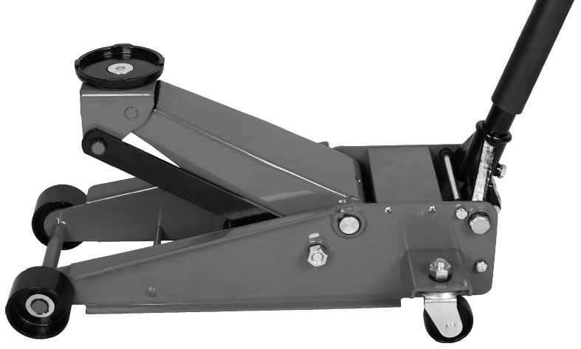

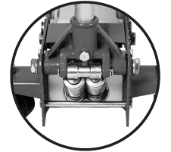


Внимательно ознакомьтесь со всеми ИНСТРУКЦИЯМИ ПО СБОРКЕ И УСТАНОВКЕ перед началом работы на домкрате. Несоблюдение требований безопасности и других основных предупреждений может стать причиной получения персоналом серьезных травм.

Содержание
- Важная информация по безопасности
- Характеристики
- Инструкции по эксплуатации
- Инструкции по обслуживанию
- Список запасных частей
- Поиск и устранение неисправностей
- назначенный срок службы
- указания по выводу из эксплуатации и утилизации.
- сведения о квалификации обслуживающего персонала.
- действия персонала в случае инцидента, критического отказа или аварии
- критерии предельного состояния оборудования.
- контактные данные изготовителя, уполномоченного изготовителем представителя (импортёра)
- свидетельство о приемке.
- сертификат

Символы предупреждений и описание
 | Это символ предупреждает об опасности, о риске травмирования. Соблюдайте все меры предосторожности, отмеченные данным символом, чтобы исключить риск травмирования или летального исхода.
 | Указывает на потенциально опасную ситуацию, которая, если ее не исключить, может привести к получению серьезных травм или летальному исходу.
 | Указывает на потенциально опасную ситуацию, которая, если ее не исключить, может привести к получению серьезных травм или летальному исходу.
 | Указывает на потенциально опасную ситуацию, которая, если ее не исключить, может привести к получению травм легкой и средней тяжести.
 | Содержит описание методов, не связанных с риском получения травм.
ВАЖНАЯ ИНФОРМАЦИЯ ПО БЕЗОПАСНОСТИ

Прочитайте все предупреждения и меры предосторожности. Несоблюдение указанных требований может стать причиной получения травм и/или материального ущерба.

Храните инструкцию в надежном месте, чтобы обращаться к ней в будущем.
Предупреждения, меры предосторожности и указания, приведенные в настоящей инструкции, не охватывают все возможные опасные условия и ситуации, которые могут возникнуть во время работы. Оператор должен постоянно проявлять здравый смысл и соблюдать осторожность, не полагаясь только на защитные функции домкрата.

- В процессе сборки и / или эксплуатации носите защитные очки, плотные перчатки, рабочие ботинки со стальным носком и каску.
- Не превышайте установленную грузоподъемность.
- Устанавливайте только на ровную и твердую поверхность.
- Домкрат применяется исключительно для подъема автомобиля. Сразу после подъема установите страховочные подставки под автомобиль.
- Не перемещайте установленный на домкрате автомобиль.
- Несоблюдение маркировок на домкрате может стать причиной получения травм и/или материального ущерба.
- Подхват домкрата следует завести под штатное место, указанное производителем автомобиля.
- Не вносите изменения в конструкцию домкрата.
- Запрещено работать под автомобилем, рядом с ним или в автомобиле, если он установлен только на домкрате.
- Запрещено изменять настройки предохранительного клапана.
- Уберите все посторонние предметы из рабочей зоны при подъеме и опускании подхвата домкрата.
- Опускайте автомобиль медленно и плавно.
- Включите стояночный тормоз и заблокируйте колеса перед подъемом автомобиля.
- Используйте только рекомендованные автопроизводителем места для подхвата кузова.
- Проверяйте домкрат до начала работы. Не эксплуатируйте его при обнаружении поврежденных или незакрепленных деталей.
- Не используйте домкрат для воздушных судов.
- Предупреждения, меры безопасности и инструкции, отмеченные в инструкции по эксплуатации, не охватывают все возможные опасные ситуации и условия. Поэтому здравый смысл и внимательное отношение должны присутствовать в работе оператора.
- В некоторых узлах домкрата может содержаться свинец, который может нанести вред здоровью (нарушение репродуктивных функций и развитие рака).

ВАЖНО! Перед началом эксплуатации:
Проверьте уровень гидравлического масла и при необходимости заправьте масло в домкрат, см. инструкции на стр. 4.
Тщательно проверьте правильность работы домкрата. Если он не работает должным образом, выпустите воздух из гидравлической системы - см. инструкции на стр. 4.

ХАРАКТЕРИСТИКИ

Грузоподъемность | Мин. высота | Макс. высота
2 и 2,5 тонны | 75 мм | 505 мм
2,5 и 3 тонны | 130 мм | 460 мм
3,5 и 4 тонны | 102 мм | 520 мм

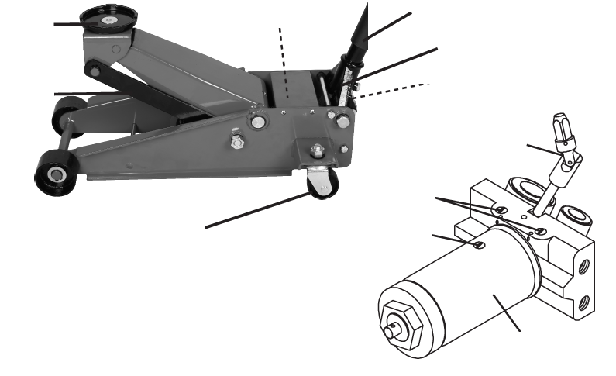
Заднее колесо
Рычаг
Подхват
Заправочный винт
Гидравлический агрегат
Гнездо для рукоятки
Рукоятка
Заправочный винт (не показан)
U-соединение (не показано)
U-соединение
Предохранительный клапан (не откручивать и не регулировать)

ИНСТРУКЦИИ ПО ЭКСПЛУАТАЦИИ


Прочитайте ВСЮ ВАЖНУЮ ИНФОРМАЦИЮ ПО БЕЗОПАСНОСТИ, которая приведена в начале данной инструкции, в том числе во всех подзаголовках, перед настройкой и эксплуатацией домкрата.

Сборка домкрата
Крепление рукоятки
1. Соедините верхнюю рукоятку с нижней рукояткой.
2. Ослабьте установочный винт и вставьте собранную рукоятку в гнездо.
3. Затяните установочный винт.

Удаление воздуха
1. Ослабьте винт для заправки масла.
2. Вставьте рукоятку в гнездо.
3. Поверните рукоятку против часовой стрелки, чтобы открыть выпускной клапан.
4. Несколько раз быстро покачайте рукоятку вверх и вниз, чтобы удалить воздух из системы.
5. Затяните винт для заправки масла.

Заправка масла
1. Открутите винт для заправки масла.
2. Медленно заправьте высококачественное гидравлическое масло в маслоналивное отверстие до края отверстия.
Замечание: Не касайтесь рукоятки при заправке гидравлического масла.
3. Установите на место винт для заправки масла.

Подъем автомобиля
Припаркуйте автомобиль на ровной, твердой поверхности вдали от движущегося транспорта. Выключите двигатель автомобиля. Установите рычаг коробки передач в положение «ПАРКОВКА» (если автомобиль оснащен АКП) или включите первую передачу (если автомобиль оснащен МКП). Включите стояночный тормоз автомобиля. Затем поставьте клинья под колеса, которые не поднимаются домкратом.

- Поверните рукоятку против часовой стрелки, чтобы опустить рычаг домкрата. После того, как рычаг полностью опущен, поверните рукоятку по часовой стрелке, чтобы закрыть выпускной клапан.
- Аккуратно разместите подхват домкрата под штатным местом для подъема кузова, рекомендованным автопроизводителем. (Расположение мест подхвата указано в руководстве по эксплуатации транспортного средства).
- Покачайте рукоятку «вверх-вниз», пока верхняя часть подхвата домкрата не коснется места для подхвата кузова. Установите подхват домкрата непосредственно под штатным местом для подъема кузова автомобиля.
- Для подъема кузова автомобиля качайте рукоятку домкрата «вверх-вниз». Выполняйте плавные и полные ходы рукояткой.
- После подъема автомобиля домкратом установите страховочную подставку требуемой грузоподъемности (не входит в комплект поставки) под штатное место подъема, указанное в инструкции по эксплуатации автомобиля. Всегда используйте две подставки, размещайте их в одних и тех же местах с двух сторон (слева и справа) автомобиля.
ПРЕДУПРЕЖДЕНИЕ! Номинальная грузоподъемность указана в расчете на пару подставок, а не по отдельности, если иное не указано производителем на изделиях. Не превышайте номинальную грузоподъемность страховочных подставок. Убедитесь в том, что места подхвата кузова автомобиля надежно контактируют с подхватами обеих подставок. Подберите пару подставок для автомобиля, чтобы поднять только одну сторону (переднюю или заднюю) автомобиля. Несоблюдение этого требования может привести к внезапному падению автомобиля с подставок, получению травм и / или повреждению имущества.
- Отцентрируйте место (места) подъема автомобиля относительное подхватов подставок. Установите стойки обеих подставок на одинаковую высоту в соответствии с инструкциями производителя, убедившись, что они надежно зафиксированы в требуемом положении.
- Медленно поверните рукоятку домкрата против часовой стрелки, чтобы опустить автомобиль на подхват (ы) подставок. Затем поверните рукоятку по часовой стрелке, чтобы закрыть выпускной клапан.

Опускание автомобиля
- Уберите из-под автомобиля все инструменты, детали и т. п.
- Установите подхват под штатным местом для подъема кузова автомобиля. Поверните рукоятку по часовой стрелке до упора и поднимите кузов таким образом, чтобы освободить от нагрузки страховочные подставки, затем осторожно снимите подставки.
- Медленно поверните рукоятку против часовой стрелки (не более чем на 1/2 оборота), чтобы опустить автомобиль на пол.
- Полностью опустите рычаг домкрата. Храните домкрат в безопасном, сухом месте, где он недоступен для детей.
- Во избежание несчастных случаев выключите инструмент и отсоедините его от источника питания. Очистите и храните инструмент в помещении, недоступном для детей.

ИНСТРУКЦИИ ПО ОБСЛУЖИВАНИЮ

Процедуры, не описанные в настоящей инструкции, должны выполняться только квалифицированным специалистом.

ДЛЯ ПРЕДОТВРАЩЕНИЯ СЕРЬЕЗНЫХ ТРАВМ ИЗ-ЗА НЕИСПРАВНОСТИ ДОМКРАТА:
Не используйте поврежденное оборудование. Если возникает необычный шум или вибрация, устраните проблему перед тем, как продолжить эксплуатацию домкрата.

Очистка, осблуживание и смазка
- До начала работы проверяйте общее состояние домкрата. Проверьте отсутствие сломанных, треснутых или погнутых компонентов, незакрепленных или утерянных деталей, а также неисправностей. Если возникает проблема, устраните ее до начала эксплуатации домкрата. Не используйте поврежденное оборудование.
- Перед началом работы тщательно проверяйте исправность его работы. Если домкрат работает неправильно, удалите воздух из гидравлической системы.
- Заменяйте гидравлическое масло не реже одного раза в год. Чтобы заменить гидравлическое масло:
- Полностью опустив рычаг домкрата, открутите пробку маслоналивного отверстия на боковой стороне корпуса домкрата.
- Наклоните домкрат, чтобы полностью слить гидравлическое масло из корпуса, утилизируйте отработанное гидравлическое масло в соответствии с требования местного законодательства.
- Установите домкрат в вертикальном положении и полностью заполните корпус высококачественным гидравлическим маслом (не входит в комплект поставки), пока уровень масла не окажется на 1/4 дюйма ниже края маслоналивного отверстия.
- Откройте выпускной клапан, повернув рукоятку против часовой стрелки, и покачайте ее, чтобы удалить воздух из гидравлической системы.
- Повторно проверьте уровень масла и при необходимости долейте масло.
- Установите на место пробку маслоналивного отверстия.

СПИСОК ЗАПАСНЫХ ЧАСТЕЙ

№ | Описание | Кол.
20 | Стопорное кольцо | 1
21 | Ролик гнезда рукоятки | 1
22 | Установочный винт | 1
23 | Нижняя рукоятка | 1
24 | Верхняя рукоятка | 1
25 | Накладка на рукоятку | 1
26 | Гидравлический агрегат | 1
27 | Пружина | 2
28 | Переходник гидравлического агрегата | 1
29 | Стопорное кольцо | 2
30 | Штифт | 1
31 | Вал подъемного рычага | 1
32 | Опора подъемного рычага | 2
33 | Болт | 2
34 | Стопорное кольцо | 2
35 | Подъемный рычаг | 1
36 | Подхват | 1
37 | Винт подхвата | 1
38 | Верхняя крышка | 1

№ | Описание | Кол.
1 | Стопорное кольцо | 2
2 | Шайба | 2
3 | Переднее колесо | 2
4 | Рама | 1
5 | Шайба | 4
6 | Гайка | 4
7 | Стопорное кольцо | 2
8 | Задний ролик в сборе | 2
9 | Винт | 4
10 | Шайба | 4
11 | Шайба | 2
12 | Болт | 2
13 | Винт | 4
14 | Шайба | 4
15 | Винт | 4
16 | Тяга | 2
17 | Резиновый буфер | 2
18 | Гнездо рукоятки | 1
19 | Вал | 1

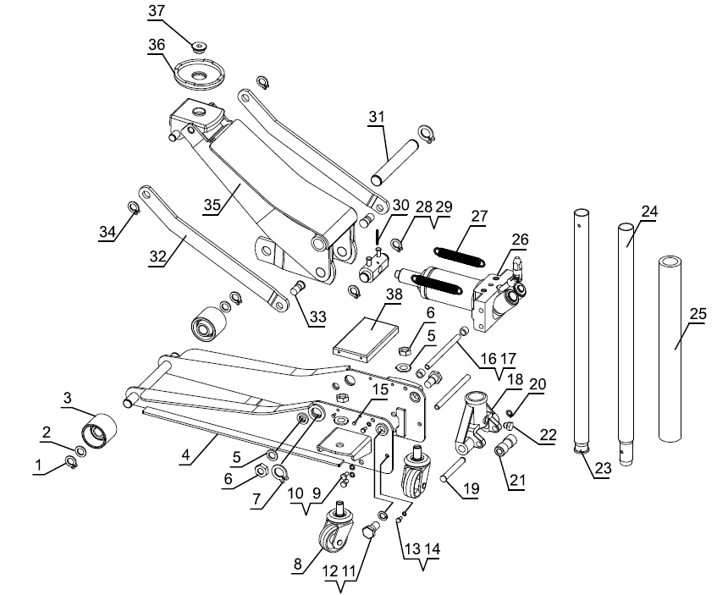

ПОИСК И УСТРАНЕНИЕ НЕИСПРАВНОСТЕЙ

ДЛЯ ЗАЩИТЫ ОТ СЕРЬЕЗНЫХ ТРАВМ:
Соблюдайте осторожность при поиске неисправности в домкрате. Полностью устраните все неисправности перед эксплуатацией домкрата. Если решения, предложенные в инструкции, не позволяют разрешить проблему, обратитесь к квалифицированному специалисту для проверки и ремонта домкрата.

После ремонта домкрата: тщательно проверьте домкрат без нагрузки, подняв и полностью опустив рычаг с подхватом, проверьте правильность работы ПЕРЕД ПЕРЕДАЧЕЙ ДОМКРАТА В ЭКСПЛУАТАЦИЮ. По техническим вопросам обращайтесь в нашу компанию.

НЕ ЭКСПЛУАТИРУЙТЕ ПОВРЕЖДЕННЫЙ ИЛИ НЕИСПРАВНЫЙ ДОМКРАТ!
Признаки неисправностей |  |  |  |  |  | Решение  (При поиске решения убедитесь, что домкрат не нагружен)
Не развивается требуемая грузоподъемность | Подхват опускается под нагрузкой | Мягкий ход рукоятки | Подхват не поднимается на полную высоту | Рукоятка поднимается, когда домкрат держит груз | Утечка масла из маслоналивного отверстия
X | X |  |  |  |  | Убедитесь, что выпускной клапан полностью закрыт.  Удалите воздух из системы.
X | X |  |  | X |  | Клапан может быть засорен и не закрывается полностью. Чтобы очистить клапан:  1. Опустите подхват и надежно закройте выпускной клапан.  2. Поднимите подхват на несколько дюймов.  3. Откройте выпускной клапан и как можно быстрее опустите подхват.
X |  | X | X |  |  | Недостаточное количество масла в домкрате. Проверьте уровень масла и при необходимости долейте.
 |  |  |  |  |  | Возможно, требуется удаление воздуха «прокачкой» -см. инструкции на стр. 4.
 |  |  |  |  | X | Избыток масла в гидравлическом агрегате домкрата, проверьте уровень масла и при необходимости отрегулируйте его.

НАЗНАЧЕННЫЙ СРОК СЛУЖБЫ
Средняя наработка на отказ, при 1,5 сменной работе, часов, не менее….20000
Средний полный срок службы, лет, не менее…………………...15
Коэффициент технического использования, не менее…………. 0,81
УКАЗАНИЯ ПО ВЫВОДУ ИЗ ЭКСПЛУАТАЦИИ И УТИЛИЗАЦИИ.
Рабочие жидкости (должны быть слиты), электрические (электронные) и механические компоненты должны быть переданы для утилизации соответствующим организация и должны быть утилизированы согласно действующих на момент утилизации нормативных документов.
При организации работ по утилизации составных частей оборудования следует учитывать требования Правил эксплуатации электроустановок, и др.
При этом следует руководствоваться Правилами по охране труда при использовании химических веществ, Правилами по охране труда при выполнении кузнечнопрессовых работ, а также Правилами по охране труда для машиностроительных предприятий.

СВЕДЕНИЯ О КВАЛИФИКАЦИИ ОБСЛУЖИВАЮЩЕГО ПЕРСОНАЛА.
К работе на оборудовании допускаются лица не моложе 21 года и прошедшие обучение в специализированном центре.

ДЕЙСТВИЯ ПЕРСОНАЛА В СЛУЧАЕ ИНЦИДЕНТА, КРИТИЧЕСКОГО ОТКАЗА ИЛИ АВАРИИ:
- немедленно остановить работу;
- доложить руководителю работ о возникшей ситуации;
- действовать в соответствии с указаниями руководителя работ.

КРИТЕРИИ ПРЕДЕЛЬНОГО СОСТОЯНИЯ ОБОРУДОВАНИЯ:
трещины и надрывы поверхностей, соединительных, прочих деталей; нарушение целостности и деформация подвижных частей; изношены шланги высокого и низкого давления, прочих частей; превышение браковочных показателей, установленных НД/
КОНТАКТНЫЕ ДАННЫЕ ИЗГОТОВИТЕЛЯ, УПОЛНОМОЧЕННОГО ИЗГОТОВИТЕЛЕМ ПРЕДСТАВИТЕЛЯ (ИМПОРТЁРА):
ИЗГОТОВИТЕЛЬ: PINGHU TONGLI MACHINE CO.LTD.
Адрес места осуществления деятельности по изготовлению продукции:
18 SHILONG NO.1 ROAD,CAOQIAO STREET，PINGHU ECONOMIC DEVELOPMENT ZONE，ZHEJIANG CHINA, Китай
ИМПОРТЁР: ООО «ТЕХНОСОЮЗ»
WWW.TECHNOSOUZ.RU
Юр.адрес: 109029, Москва г, Нижегородская ул., дом № 32, строение 15 Э 3пом I к 30 оф 302к
8 (800) 100-70-96 бесплатно для РФ, 8 (963) 710-30-11 отдел сервиса

